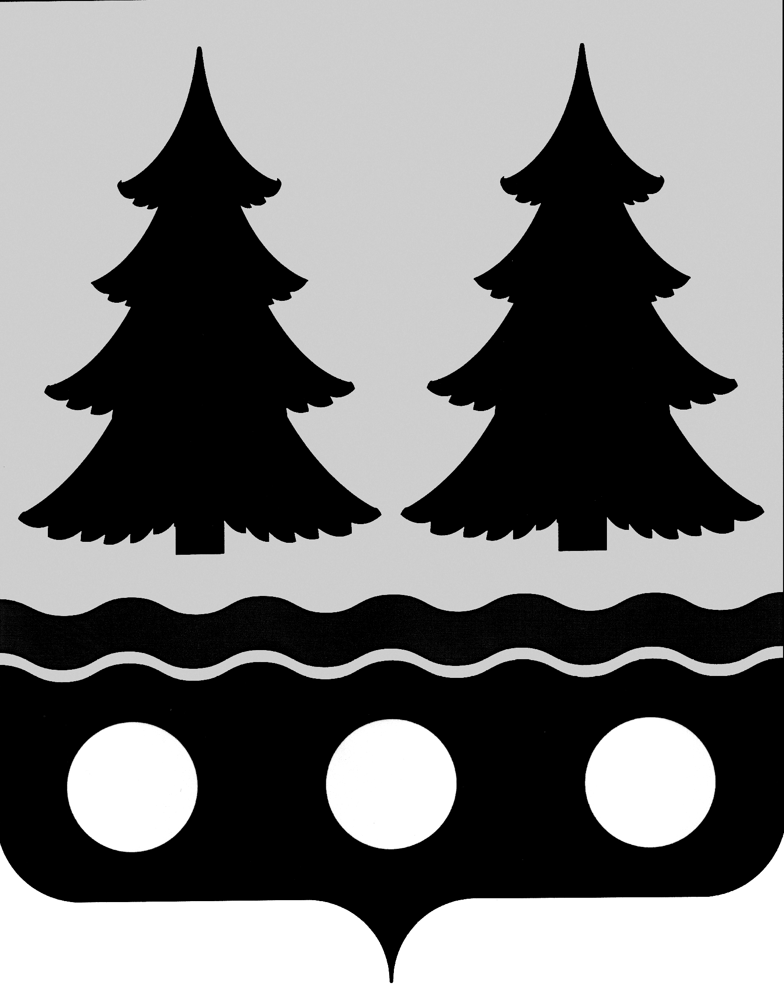

АДМИНИСТРАЦИЯ МАЗАНОВСКОГО РАЙОНА
АМУРСКОЙ ОБЛАСТИ

П О С Т А Н О В Л Е Н И Е

30.11.2010 № 654
с. Новокиевский Увал

Об изменении типа муниципальных учреждений

В целях реализации Федерального закона от 08.05.2010 № 83-ФЗ «О внесении изменений в отдельные законодательные акты Российской Федерации в связи с совершенствованием правового положения государственных (муниципальных) учреждений»

п о с т а н о в л я е т:

1. Определить следующие муниципальные учреждения, тип которых с 01.01.2011 подлежит изменению на муниципальное казенное учреждение с сохранением основных целей деятельности муниципального учреждения и с сохранением штатной численности:
- Администрация Мазановского района;
- Мазановский районный Совет народных депутатов;
- Контрольный орган Мазановского района;
- Финансовое управление администрации Мазановского района;
- Отдел по управлению муниципальной собственностью администрации Мазановского района;
- Комитет по взаимодействию с органами местного самоуправления по вопросам культуры, спорта и молодежной политики администрации Мазановского района;
- Управление образования администрации Мазановского района;
- Муниципальное общеобразовательное учреждение Белояровская средняя общеобразовательная школа;
- Муниципальное общеобразовательное учреждение Богословская основная общеобразовательная школа;
- Муниципальное общеобразовательное учреждение Дмитриевская средняя общеобразовательная школа;
- Муниципальное общеобразовательное учреждение Краснояровская средняя общеобразовательная школа;
- Муниципальное общеобразовательное учреждение Мазановская средняя общеобразовательная школа;
- Муниципальное общеобразовательное учреждение Майская средняя общеобразовательная школа;
- Муниципальное общеобразовательное учреждение Маргаритовская средняя общеобразовательная школа;
- Муниципальное общеобразовательное учреждение Молчановская средняя общеобразовательная школа;
- Муниципальное общеобразовательное учреждение Новороссийская основная общеобразовательная школа;
- Муниципальное общеобразовательное учреждение Практичанская средняя общеобразовательная школа;
- Муниципальное общеобразовательное учреждение Раздольненская основная общеобразовательная школа;
- Муниципальное общеобразовательное учреждение Сапроновская средняя общеобразовательная школа;
- Муниципальное общеобразовательное учреждение Таскинская средняя общеобразовательная школа;
- Муниципальное общеобразовательное учреждение Увальская средняя общеобразовательная школа;
- Муниципальное общеобразовательное учреждение Угловская средняя общеобразовательная школа.
2. Определить, что полномочия учредителя муниципального казенного учреждения, созданного в результате изменения типа муниципального учреждения осуществляют:
- администрация Мазановского района в отношении финансового управления администрации Мазановского района, отдела по управлению муниципальной собственностью администрации Мазановского района, комитета по взаимодействию с органами местного самоуправления по вопросам культуры, спорта и молодежной политики администрации Мазановского района, управления образования администрации Мазановского района;
- управление образования администрации Мазановского района в отношении муниципального общеобразовательного учреждения Белояровская средняя общеобразовательная школа, муниципального общеобразовательного учреждения Богословская основная общеобразовательная школа, муниципального общеобразовательного учреждения Дмитриевская средняя общеобразовательная школа, муниципального общеобразовательного учреждения Краснояровская средняя общеобразовательная школа, муниципального общеобразовательного учреждения Мазановская средняя общеобразовательная школа, муниципального общеобразовательного учреждения Майская средняя общеобразовательная школа, муниципального общеобразовательного учреждения Маргаритовская средняя общеобразовательная школа, муниципального общеобразовательного учреждения Молчановская средняя общеобразовательная школа, муниципального общеобразовательного учреждения Новороссийская основная общеобразовательная школа, муниципального общеобразовательного учреждения Практичанская средняя общеобразовательная школа, муниципального общеобразовательного учреждения Раздольненская основная общеобразовательная школа, муниципального общеобразовательного учреждения Сапроновская средняя общеобразовательная школа, муниципального общеобразовательного учреждения Таскинская средняя общеобразовательная школа, муниципального общеобразовательного учреждения Увальская средняя общеобразовательная школа, муниципального общеобразовательного учреждения Угловская средняя общеобразовательная школа;
- образование органов местного самоуправления осуществляется в соответствии с Федеральным Законом от 06.10.2003 № 131-ФЗ «Об общих принципах местного самоуправления в Российской Федерации» и Уставом Мазановского района.
3. Определить следующие муниципальные учреждения, тип которых с 01.01.2011 подлежит изменению на муниципальное бюджетное учреждение с сохранением основных целей деятельности муниципального учреждения и с сохранением штатной численности:
- муниципальное учреждение здравоохранения «Мазановская центральная районная больница;
- муниципальное учреждение социально-культурное объединение «Инициатива»;
- муниципальное образовательное учреждение дополнительного образования детей «Детская школа искусств»;
- муниципальное бюджетное учреждение по содержанию и обслуживанию административных зданий Мазановского района;
- муниципальное образовательное учреждение «Мазановский межшкольный учебно-производственный комбинат трудового обучения и профессиональной ориентации учащихся»;
- муниципальное дошкольное образовательное учреждение детский сад общеразвивающего вида с приоритетным осуществлением деятельности по художественно-эстетическому направлению развития детей «Дельфин» с. Новокиевский Увал;
- муниципальное дошкольное образовательное учреждение детский сад с приоритетным осуществлением деятельности по познавательно-речевому направлению развития детей «Теремок» с. Новокиевский Увал;
- муниципальное дошкольное образовательное учреждение детский сад «Солнышко» с. Мазаново;
- муниципальное дошкольное образовательное учреждение детский сад «Колокольчик» п. Ивановский;
- муниципальное дошкольное образовательное учреждение детский сад «Колосок» с. Белоярово;
- муниципальное дошкольное образовательное учреждение детский сад «Елочка» с. Поповка;
- муниципальное дошкольное образовательное учреждение детский сад «Василек» с. Богословка;
- муниципальное дошкольное образовательное учреждение детский сад «Лесовичок» с. Таскино;
- муниципальное дошкольное образовательное учреждение детский сад «Березка» с. Практичи;
- муниципальное дошкольное образовательное учреждение детский сад с. Красноярово.
4. Определить, что полномочия учредителя муниципального бюджетного учреждения, созданного в результате изменения типа муниципального учреждения осуществляют:
- администрация Мазановского района в отношении муниципального образовательного учреждения «Мазановский межшкольный учебно-производственный комбинат трудового обучения и профессиональной ориентации учащихся», муниципального учреждения здравоохранения «Мазановская центральная районная больница», муниципального бюджетного учреждения по содержанию и обслуживанию административных зданий Мазановского района;
- управление образования администрации Мазановского района в отношении муниципального дошкольного образовательного учреждения детский сад общеразвивающего вида с приоритетным осуществлением деятельности по художественно-эстетическому направлению развития детей «Дельфин» с. Новокиевский Увал, муниципального дошкольного образовательного учреждения детский сад с приоритетным осуществлением деятельности по познавательно-речевому направлению развития детей «Теремок» с. Новокиевский Увал, муниципального дошкольного образовательного учреждения детский сад «Солнышко» с. Мазаново, муниципального дошкольного образовательного учреждения детский сад «Колокольчик» п. Ивановский, муниципального дошкольного образовательного учреждения детский сад «Колосок» с. Белоярово, муниципального дошкольного образовательного учреждения детский сад «Елочка» с. Поповка, муниципального дошкольного образовательного учреждения детский сад «Василек» с. Богословка, муниципального дошкольного образовательного учреждения детский сад «Лесовичок» с. Таскино, муниципального дошкольного образовательного учреждения детский сад «Березка» с. Практичи, муниципального дошкольного образовательного учреждения детский сад с. Красноярово;
- комитет по взаимодействию с органами местного самоуправления по вопросам культуры, спорта и молодежной политики администрации Мазановского района в отношении муниципального учреждения социально-культурного объединения «Инициатива», муниципального образовательного учреждения дополнительного образования детей «Детская школа искусств».
5. Рекомендовать руководителям учреждений, указанных в пунктах 1 и 3 настоящего постановления обеспечить приведение уставов (положений) учреждений в соответствие с настоящим постановлением.
6. Контроль за исполнением настоящего постановления возложить на исполняющего обязанности первого заместителя главы администрации района В.А. Мярка.

Глава района М.П. Пивень

